Выкопировка из Карты градостроительного зонирования п. Хаапалампи правил землепользования и застройки Хаапалампинского сельского поселения, утвержденных Решением Совета Сортавальского муниципального района от 08 августа 2017 г. № 287

Действующая редакция:
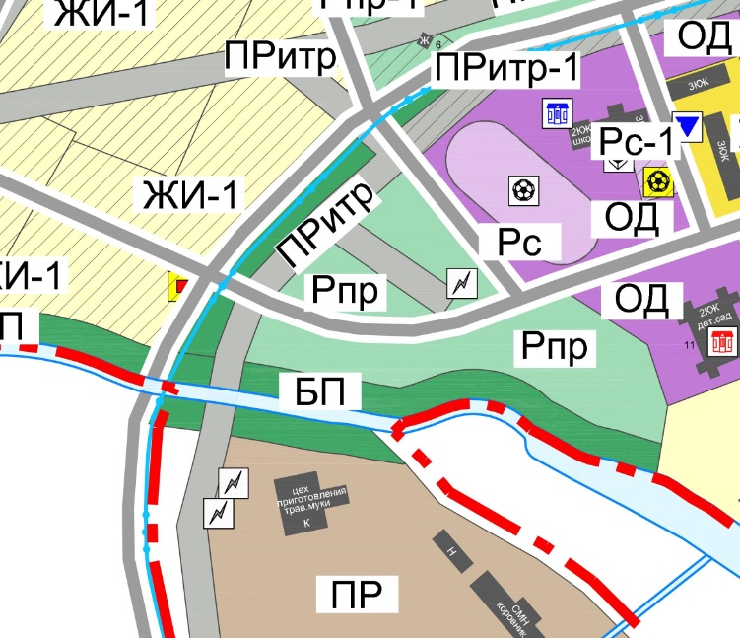

Вносимое изменение:

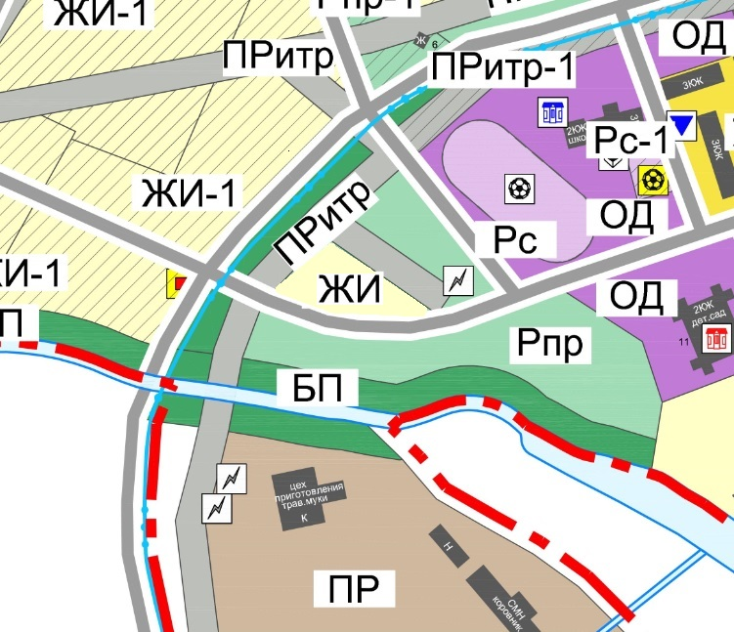

Выкопировка из Карты зон с особыми условиями использования территории п. Хаапалампи правил землепользования и застройки Хаапалампинского сельского поселения, утвержденных Решением Совета Сортавальского муниципального района от 08 августа 2017 г. № 287

Действующая редакция:
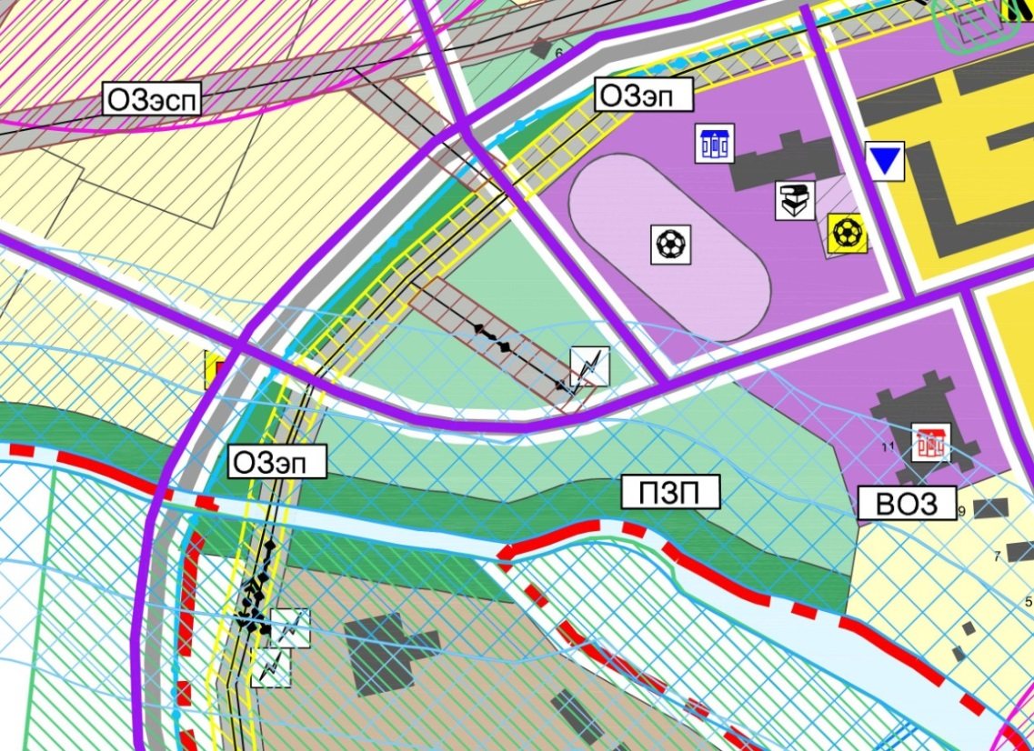

Вносимое изменение:

